BÁO CÁO KẾT QUẢ ĐỐI SÁNH 10 SEED
YOLO26s-seg Baseline và YOLO26s-seg + TSVM trên Kvasir-SEG BG20
Mã đề tài: | CNTT_KLCN182
Giảng viên Hướng dẫn: | TS. Phùng Thế Bảo (baopt@huit.edu.vn - 0964.771.122)
Nhóm sinh viên thực hiện: | Lê Đức Lương (MSSV: 2001230490) — Phùng Tuấn Huy (MSSV: 2001230312) — Trần Mạnh Toàn (MSSV: 2001230830)
Đơn vị đào tạo: | Khoa Công nghệ Thông tin — Trường Đại học Công Thương TP.HCM (HUIT)

1. Mục tiêu và phạm vi
Báo cáo đối chiếu YOLO26s-seg Baseline với YOLO26s-seg tích hợp C2TSVMamba (gọi tắt là TSVM) qua 10 seed, từ s0 đến s9. Mục tiêu là mô tả hiệu năng phân đoạn, độ phân tán giữa các seed, số đếm phát hiện và chi phí suy luận. Báo cáo chỉ dùng cùng một bộ kết quả Kvasir-SEG BG20 cho phần so sánh chính.
Tập huấn luyện gồm 880 ảnh polyp và 160 ảnh nền; tập validation gồm 120 ảnh có tổng 127 đối tượng polyp và 40 ảnh nền. Tổng cộng có 1.200 ảnh trong bộ dữ liệu mở rộng. Mỗi mô hình có 10 lượt chạy, 100 epoch mỗi lượt; các chỉ số tổng hợp được lấy ở epoch tốt nhất của từng lượt theo Mask mAP@50-95.

2. Cơ sở phương pháp và cách đọc chỉ số

2.1. Hai kiến trúc được so sánh
Baseline là YOLO26s-seg cho bài toán phân đoạn thực thể. TSVM thay khối ở layer 10, vùng đặc trưng P5/32 sau SPPF, bằng C2TSVMamba. Trong mã nguồn, một nhánh SS2D quét đặc trưng theo bốn hướng để tổng hợp ngữ cảnh không gian; nhánh còn lại dùng tích chập đa tỉ lệ và theo hướng để trích xuất đặc trưng hình dạng. Bản đồ cổng sigmoid điều biến đầu ra VMamba trước khi hợp nhất và cộng residual.
Tên 'topology-aware' mô tả ý đồ kiến trúc. Mã hiện có không tính trực tiếp số thành phần liên thông, số lỗ hoặc một hàm loss topology riêng; vì vậy báo cáo không quy kết cải thiện hình học hay lâm sàng chỉ từ tên module.

2.2. Định nghĩa chỉ số
Mask mAP@50-95 là trung bình AP của mặt nạ qua các ngưỡng IoU từ 0,50 đến 0,95; mAP@50 dùng ngưỡng 0,50. Box mAP đánh giá hộp bao. Precision và Recall trong log Ultralytics là chỉ số đánh giá phát hiện/phân đoạn ở cấp đối tượng, không phải 'độ chính xác từng pixel'. Loss validation là hàm mục tiêu của mô hình và chỉ dùng để so sánh trong cùng cấu hình thực nghiệm.
Các seed là 10 lần khởi tạo/ngẫu nhiên khác nhau trên cùng split dữ liệu, không phải 10-fold cross-validation. Mean ± Std ở đây là trung bình và độ lệch chuẩn mẫu giữa 10 seed. Phép kiểm paired t-test ghép cặp hai mô hình theo cùng số seed; p > 0,05 nghĩa là chưa đủ bằng chứng về khác biệt trung bình ở mức α = 0,05.

3. Kết quả định lượng 10 seed

3.1. Chỉ số phân đoạn và hộp bao
Chỉ số | YOLO26s-seg  Mean ± Std | TSVM  Mean ± Std | Δ (TSVM - Base) | p (paired)
Mask mAP@50-95 | 0.7210 ± 0.0129 | 0.7246 ± 0.0078 | +0.0036 | 0.3839
Mask mAP@50 | 0.9119 ± 0.0107 | 0.9062 ± 0.0082 | -0.0056 | 0.2273
Mask Precision | 0.9023 ± 0.0339 | 0.9118 ± 0.0246 | +0.0095 | 0.5428
Mask Recall | 0.8584 ± 0.0252 | 0.8625 ± 0.0173 | +0.0041 | 0.5907
Box mAP@50-95 | 0.7262 ± 0.0198 | 0.7285 ± 0.0141 | +0.0023 | 0.7152
Box mAP@50 | 0.9011 ± 0.0116 | 0.9006 ± 0.0090 | -0.0004 | 0.9334
Box Precision | 0.8992 ± 0.0326 | 0.9062 ± 0.0251 | +0.0070 | 0.5921
Box Recall | 0.8434 ± 0.0337 | 0.8567 ± 0.0152 | +0.0133 | 0.2674
Mask mAP@50-95 của TSVM là 0,7246 ± 0,0078 so với 0,7210 ± 0,0129 ở Baseline (Δ = +0,0036).
TSVM cao hơn ở 6/10 cặp seed, nhưng paired t-test cho p = 0,3839. Với mẫu này, có thể mô tả xu hướng tăng nhẹ và độ phân tán nhỏ hơn; chưa thể khẳng định cải thiện mAP trung bình có ý nghĩa thống kê.
Mask mAP@50 của TSVM thấp hơn 0,0056, trong khi Mask Precision và Recall cao hơn lần lượt khoảng 0,0095 và 0,0041.

3.2. Validation loss
Chỉ số | YOLO26s-seg  Mean ± Std | TSVM  Mean ± Std | Δ (TSVM - Base) | p (paired)
Val Seg Loss | 1.3045 ± 0.0867 | 1.2424 ± 0.0387 | -0.0622 | 0.0908
Val Box Loss | 0.7239 ± 0.0434 | 0.7305 ± 0.0399 | +0.0066 | 0.7008
Val Cls Loss | 0.5591 ± 0.0635 | 0.6148 ± 0.0884 | +0.0557 | 0.0943
Val L1 Loss | 0.0164 ± 0.0012 | 0.0162 ± 0.0009 | -0.0002 | 0.6995

Val Seg Loss trung bình giảm từ 1,3045 xuống 1,2424 (Δ = -0,0622; p = 0,0908). Đây là xu hướng trên 10 seed và chưa đạt ngưỡng 0,05. Val Cls Loss của TSVM lại cao hơn; do đó không thể kết luận TSVM cải thiện đồng đều mọi hàm loss.

3.3. Đối chiếu từng seed
Seed | Baseline mAP@50-95 | TSVM mAP@50-95 | Δ TSVM - Base | Cao hơn
s0 | 0.7366 | 0.7245 | -0.0121 | Baseline
s1 | 0.7165 | 0.7274 | +0.0109 | TSVM
s2 | 0.7138 | 0.7259 | +0.0121 | TSVM
s3 | 0.6941 | 0.7213 | +0.0272 | TSVM
s4 | 0.7274 | 0.7197 | -0.0077 | Baseline
s5 | 0.7350 | 0.7285 | -0.0066 | Baseline
s6 | 0.7153 | 0.7254 | +0.0101 | TSVM
s7 | 0.7145 | 0.7065 | -0.0080 | Baseline
s8 | 0.7318 | 0.7339 | +0.0021 | TSVM
s9 | 0.7253 | 0.7329 | +0.0076 | TSVM

Khoảng quan sát của Mask mAP@50-95 là 0,6941–0,7366 với Baseline và 0,7065–0,7339 với TSVM. Độ lệch chuẩn mẫu giảm khoảng 39,7% (0,0129 xuống 0,0078). Đây là mô tả độ phân tán của 10 lượt chạy, chưa phải bằng chứng rằng TSVM luôn ổn định hơn trên các tập dữ liệu khác.

4. Số đếm phát hiện và giới hạn diễn giải
Số đếm trung bình / seed | YOLO26s-seg | TSVM | Δ TSVM - Base
TP: polyp phát hiện đúng | 110.3 | 111.2 | +0.9
FN: polyp bỏ sót | 16.7 | 15.8 | -0.9
FP: ảnh nền báo dương | 16.8 | 14.6 | -2.2
TN: ảnh nền nhận đúng | 23.2 | 25.4 | +2.2

TSVM ghi nhận trung bình thêm 0,9 TP và ít hơn 2,2 FP so với Baseline theo file đếm. File này kết hợp đơn vị 'đối tượng polyp' ở hàng dương với 'ảnh nền' ở hàng âm; vì thế không gọi tổng 127 + 40 là 167 ảnh và không dùng bảng này để suy ra specificity cấp ảnh hoặc kết luận lâm sàng. Tập validation thực tế có 160 ảnh.

5. Hệ thống hình minh họa kết quả
Các hình sau giữ đủ 11 chủ đề hình trong thư mục figures, loại hình số 2 theo yêu cầu. Một số hình gốc dùng bảng số liệu khác bộ CSV 20 lượt chạy hoặc ghi sai số ảnh, nên toàn bộ hình dưới đây được dựng lại từ cùng dữ liệu thô để bảng, chú thích và biểu đồ nhất quán. Đồ thị theo epoch lấy từ results.csv của 20 lượt chạy trong KetQua_Nen.
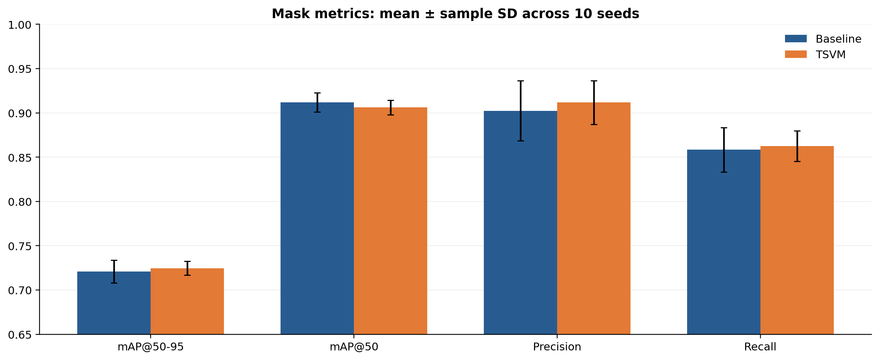
Hình 1. Bốn chỉ số Mask trung bình ± độ lệch chuẩn.
mAP@50-95 tăng nhẹ ở TSVM, nhưng mAP@50 giảm nhẹ; Precision và Recall không thay đổi lớn.
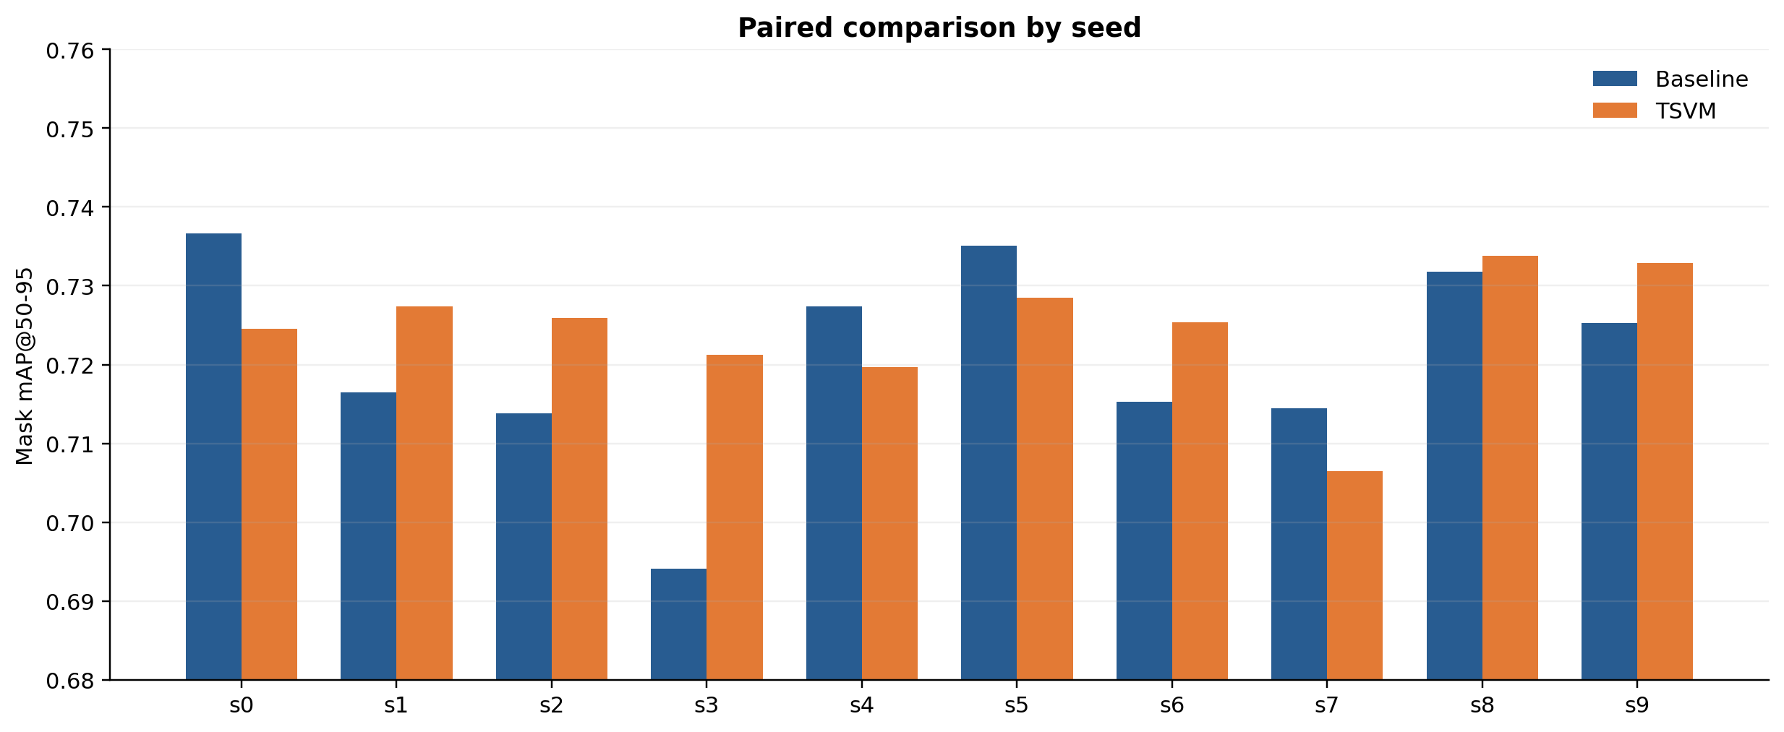
Hình 2. Mask mAP@50-95 theo từng cặp seed.
Các cặp có cả hai chiều chênh lệch; TSVM cao hơn ở 6/10 seed.
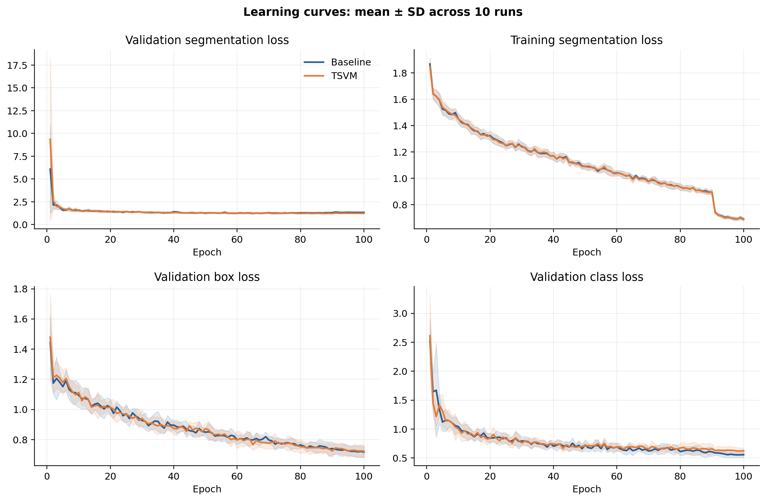
Hình 3. Đường loss qua 100 epoch của 10 lượt chạy mỗi mô hình.
Đường là trung bình; vùng tô là ±1 độ lệch chuẩn giữa seed tại mỗi epoch. Đây là diễn biến huấn luyện, không phải kiểm định nhân quả.
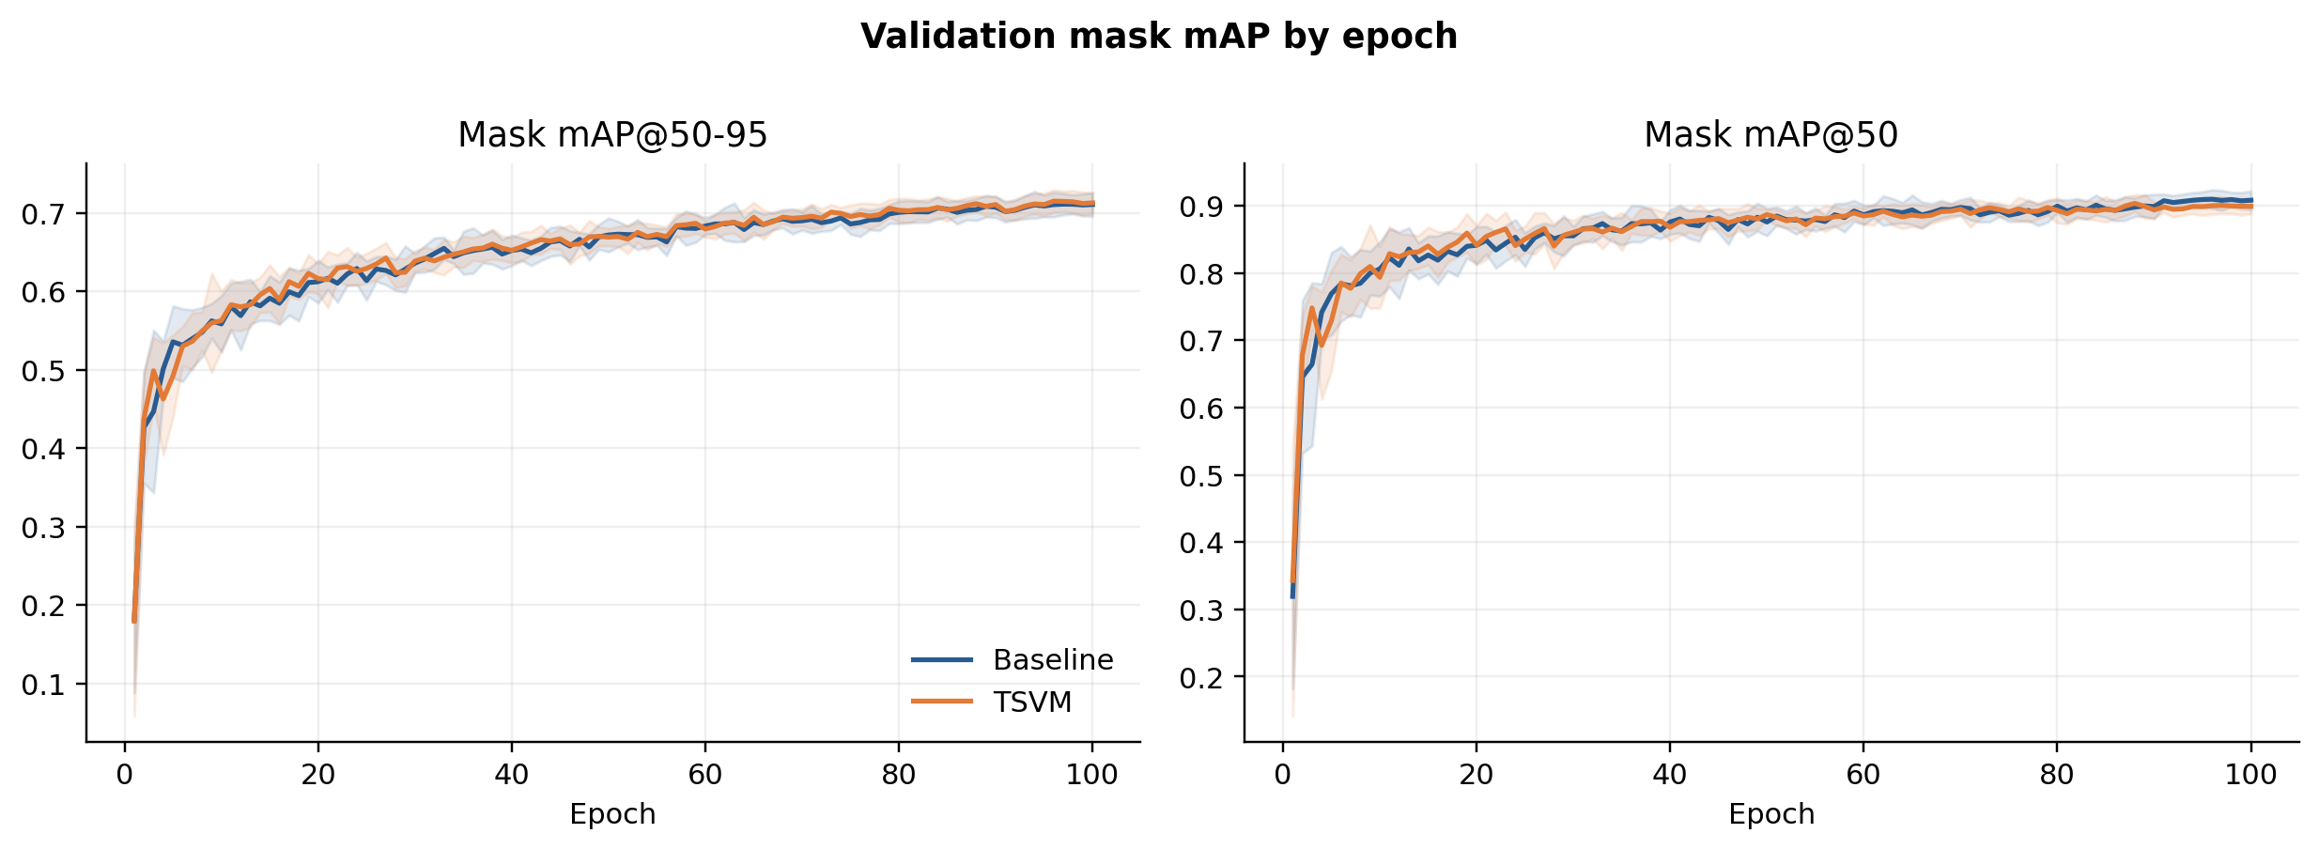
Hình 4. Diễn biến Mask mAP@50-95 và mAP@50 theo epoch.
Hai đường có độ chồng lấn lớn; so sánh định lượng cuối cùng dựa trên epoch tốt nhất từng lượt ở Bảng 1.
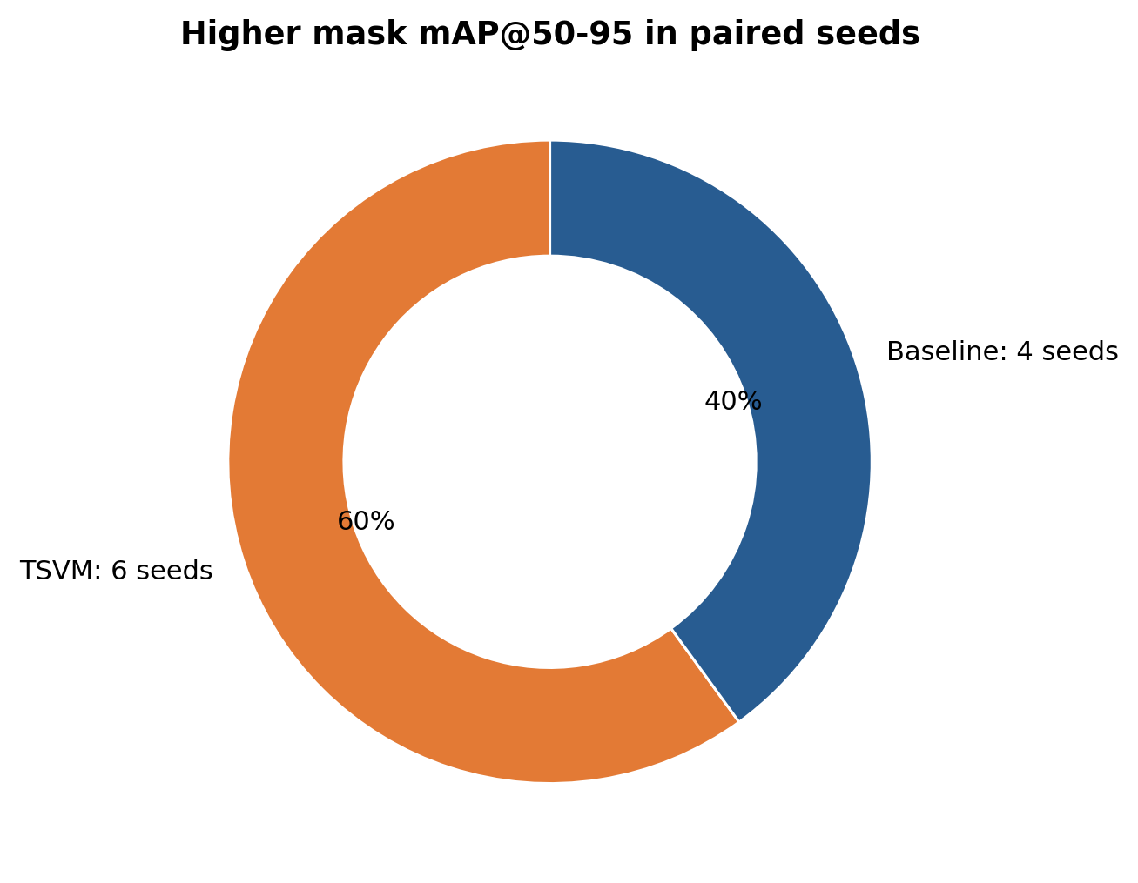
Hình 5. Số cặp seed có Mask mAP@50-95 cao hơn.
Tỷ lệ 6/10 là tần suất thắng trong mẫu, không phải xác suất TSVM thắng khi triển khai.
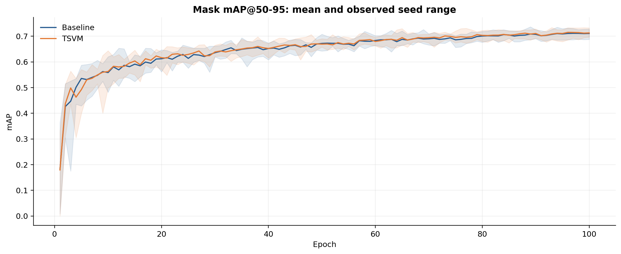
Hình 6. Trung bình và khoảng min–max Mask mAP theo epoch.
Dải biểu thị cực trị quan sát giữa 10 seed, khác với khoảng tin cậy của trung bình.
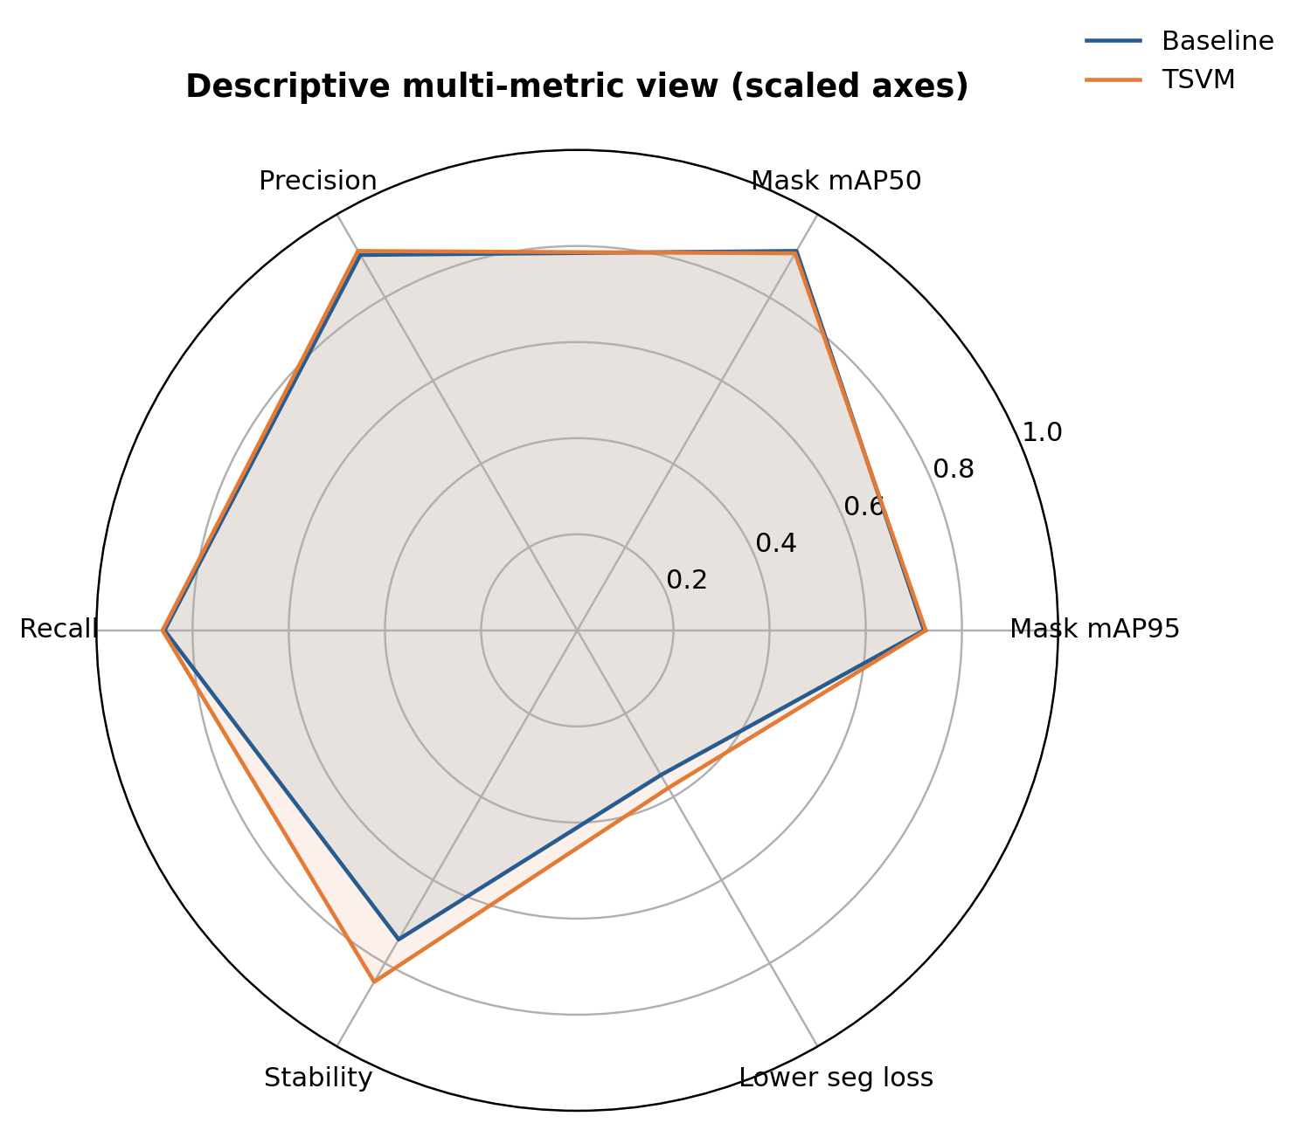
Hình 7. Góc nhìn đa chỉ số sau khi đưa về thang 0–1.
Radar chỉ hỗ trợ nhìn tổng quan; các trục 'stability' và 'lower seg loss' đã được biến đổi nên không dùng để khẳng định mô hình hơn toàn diện.
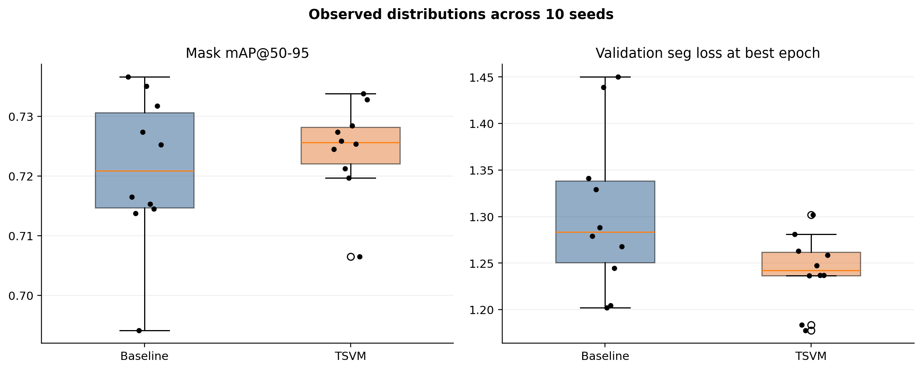
Hình 8. Phân bố Mask mAP@50-95 và Val Seg Loss theo seed.
Mỗi chấm là một seed; boxplot mô tả phân bố mẫu, không kiểm định ý nghĩa thống kê.
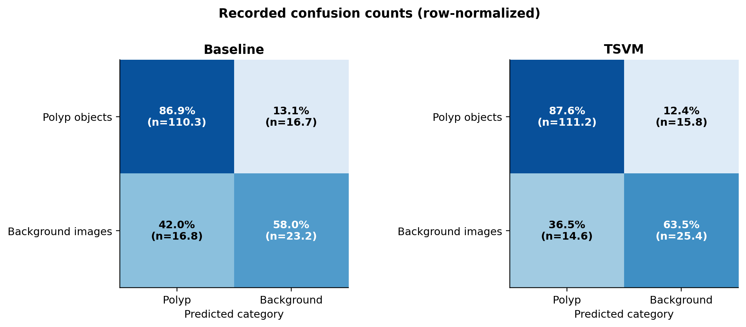
Hình 9. Tỷ lệ hàng và số đếm trung bình của ma trận ghi nhận.
Hàng polyp dùng 127 đối tượng; hàng background dùng 40 ảnh. Hình được dựng lại từ CSV để thay số liệu cũ không khớp.
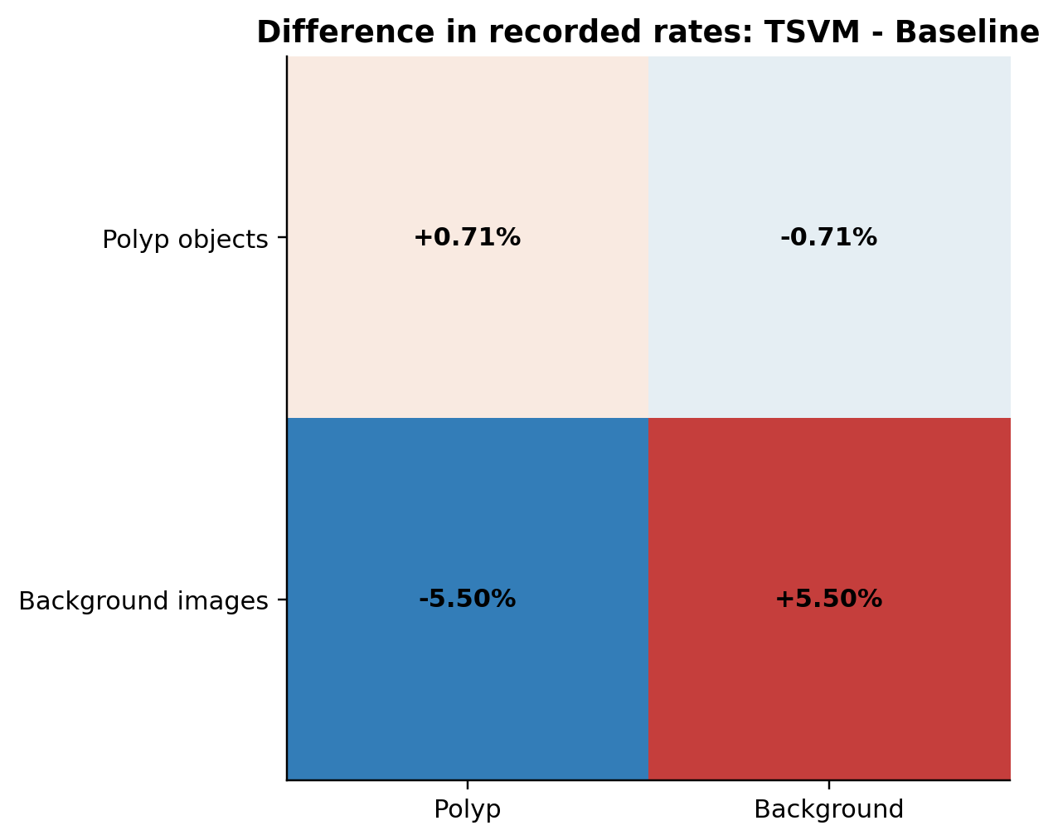
Hình 10. Chênh lệch tỷ lệ hàng giữa TSVM và Baseline.
Giá trị dương/âm là thay đổi quan sát trong cùng giao thức ghi nhận của CSV.
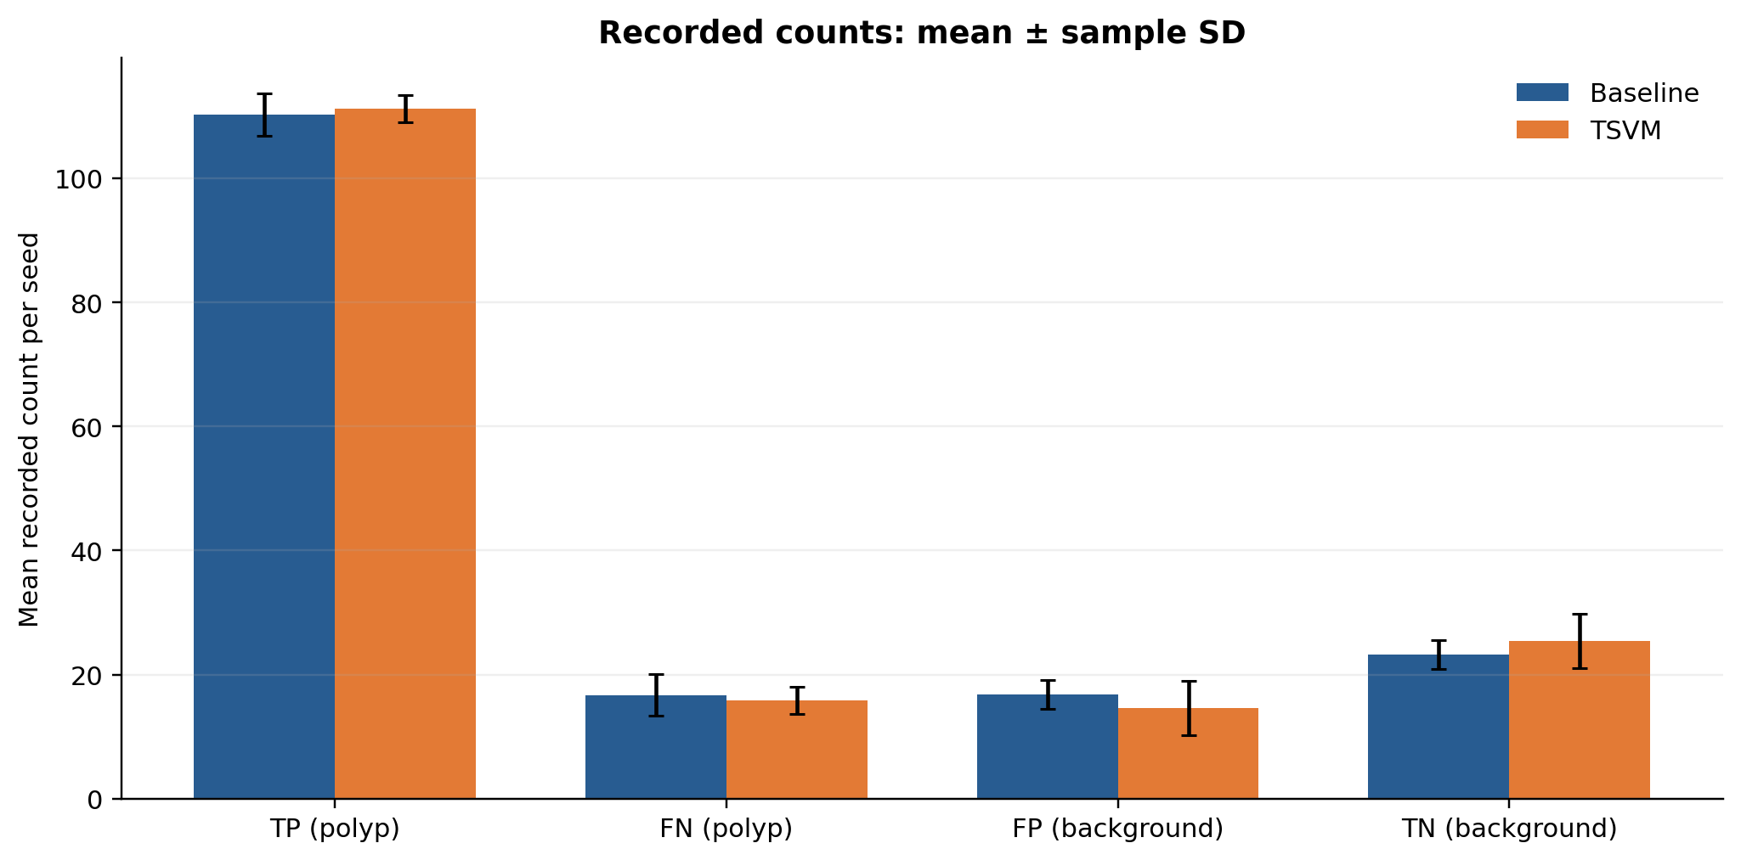
Hình 11. TP, FN, FP, TN trung bình ± độ lệch chuẩn.
Các nhóm TP/FN và FP/TN khác đơn vị đếm; đọc từng cặp trong phạm vi riêng của chúng.

6. Chi phí tính toán
Chỉ số (đo trên CPU) | YOLO26s-seg | TSVM
Tham số (triệu) | 11.434 | 12.255
GFLOPs @640×640 | 18.54 | 18.86
Độ trễ trung bình (ms) | 200.12 | 821.27
FPS | 5.0 | 1.22
RAM đỉnh (MB) | 446.44 | 466.95
TSVM dùng nhiều tham số hơn và có độ trễ CPU lớn hơn trong phép benchmark này. Không suy diễn FPS đo trên CPU thành FPS triển khai trên GPU hoặc trong phòng nội soi. Đánh giá ứng dụng thời gian thực cần đo riêng phần tiền xử lý, mô hình và hậu xử lý trên thiết bị đích.

7. Kết luận và giới hạn
Trong 10 seed trên Kvasir-SEG BG20, TSVM có Mask mAP@50-95 trung bình cao hơn 0,0036, độ lệch chuẩn nhỏ hơn 0,0051 và Val Seg Loss trung bình thấp hơn 0,0622. Tuy nhiên các kiểm định paired t-test tương ứng có p = 0,3839 và p = 0,0908; do đó chưa có bằng chứng về khác biệt trung bình ở mức α = 0,05. TSVM cũng giảm nhẹ mAP@50 và tăng Val Cls Loss. Kết quả phù hợp để nêu như một xu hướng thực nghiệm trên cùng split và cùng giao thức huấn luyện.
Các hạn chế chính là cỡ mẫu 10 seed, một split validation, sự pha trộn đơn vị trong file ma trận nhầm lẫn và benchmark độ trễ chỉ trên CPU. Công việc tiếp theo nên gồm đánh giá trên tập ngoài miền, định lượng chất lượng biên/độ liên thông mask, và đo tốc độ đầu-cuối trên thiết bị triển khai thực tế.

TÀI LIỆU VÀ DỮ LIỆU THAM CHIẾU
[1] Liu và cộng sự (2024), VMamba: Visual State Space Model,
https://arxiv.org/abs/2401.10166.
[2] Ultralytics, YOLO Performance Metrics, https://docs.ultralytics.com/guides/yolo-performance-metrics/.
[3] archive/Ket_Qua_V2/KQ_Nen_DX_10seed/01_raw_analysis/raw_10seeds_extracted_metrics.csv.
[4] archive/Ket_Qua_V2/KQ_Nen_DX_10seed/01_raw_analysis/raw_10seeds_confusion_matrices.csv.
[5] archive/Ket_Qua_V2/KetQua_Nen/, results.csv của Baseline và TSVM, seed 0–9.
[6] archive/Ket_Qua_V2/KQ_Nen_DX_10seed/efficiency_benchmark/tables/efficiency_summary.csv.

